1安装仿真驱动（这步只要做一次，下面每一步每次仿真前都要配置）
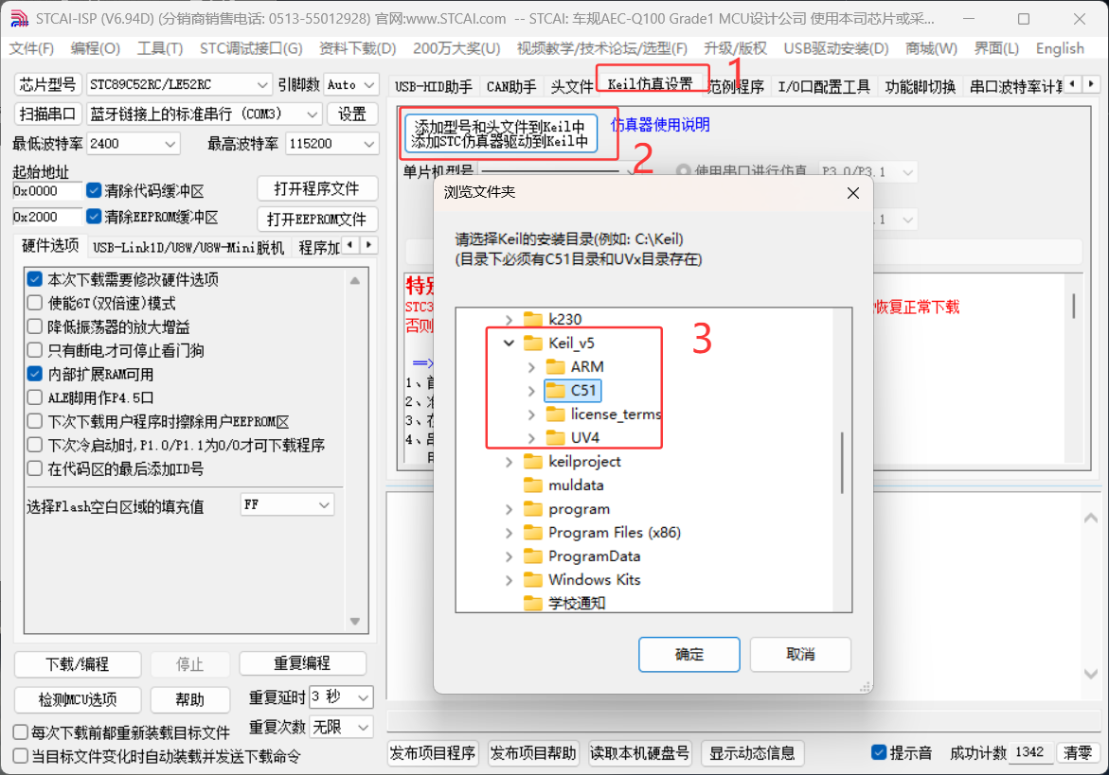

2.设置目标仿真芯片
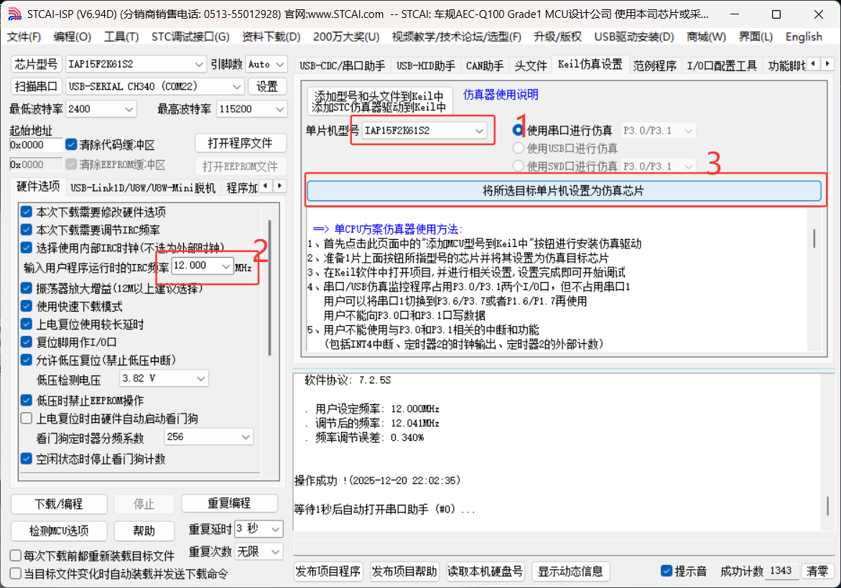
3打开keil，新建工程（一定要选IAP15F2K61S2这块芯片）
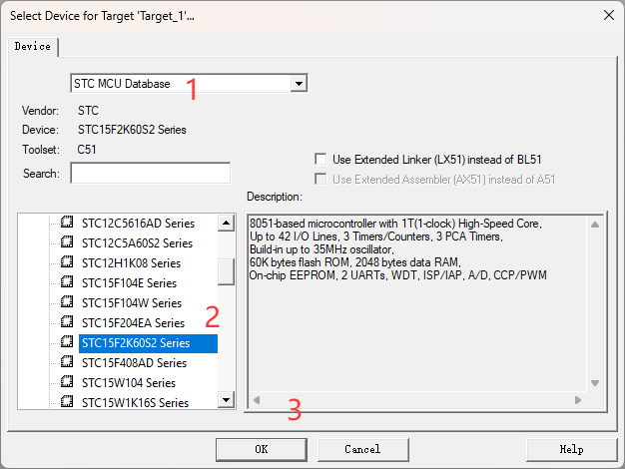

4.配置仿真参数
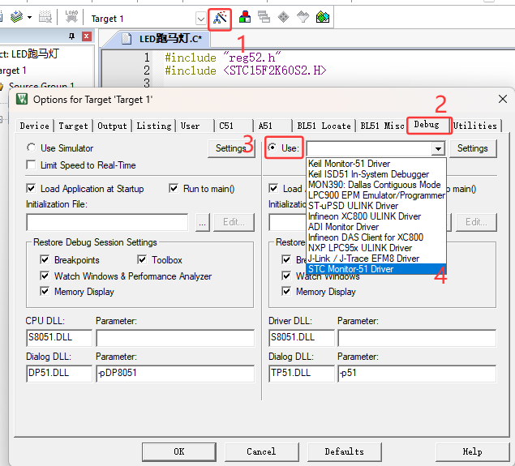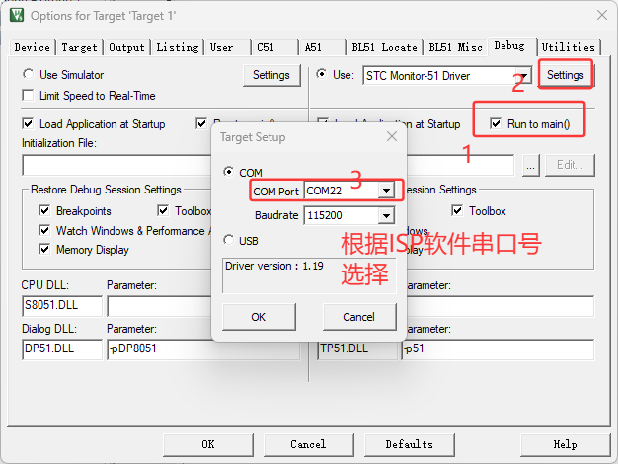

常用功能
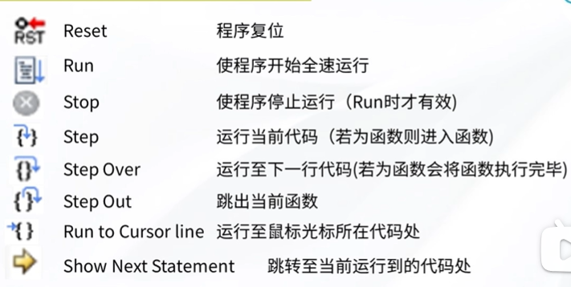

CSDN博客
https://blog.csdn.net/weixin_39911056/article/details/110805595?fromshare=blogdetail&sharetype=blogdetail&sharerId=110805595&sharerefer=PC&sharesource=2401_83808114&sharefrom=from_link

黄色光标（代表当前执行位置） 蓝色光标（代表下一步执行位置）

一个小问题，用定时器实现第一个LED的500ms闪烁，
初始实现思路：配置定时器1计时ms，定义一个计数变量和一个翻转标志位，在计数变量计数到500时，反转标志位，在主循环中检根据标志位设置led亮灭。

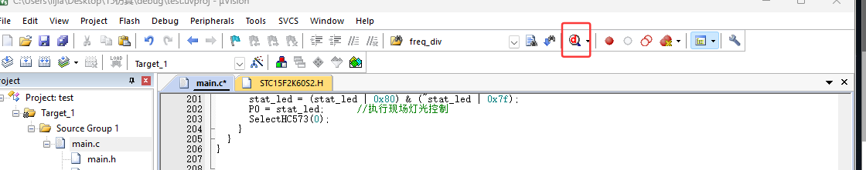
这样进入调试界面，在debug中可以
- 查看led闪烁相关变量的变化
- 设置断点后全速运行代码，会运行到断点处停止，通过单步调试看看断点后每一行代码执行完的变量变化或现象

具体步骤
- 查看变量
找到定义的变量，选中右键，接着如图，在设置一些其他led闪烁相关变量
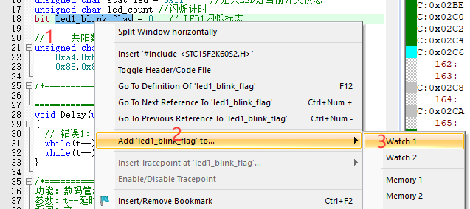
我先设置了这三个变量，具体如下
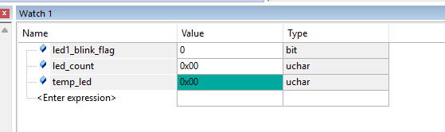
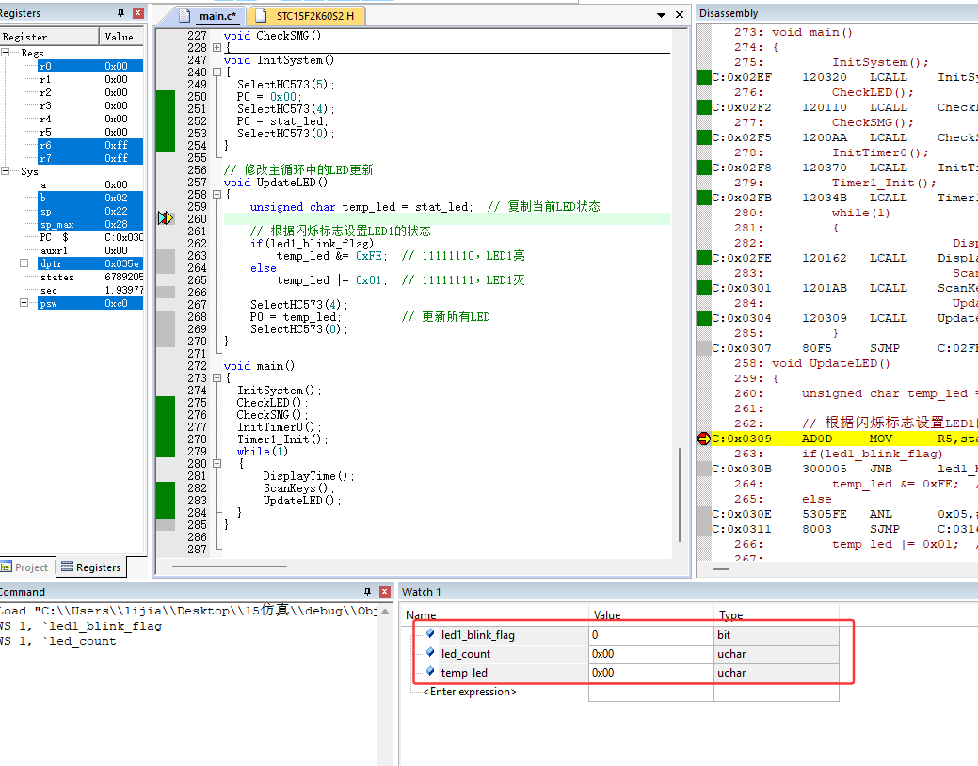
然后点击全速运行，代码会停在断点处
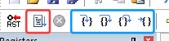
这时候去单步运行（蓝框）代码，关注现象和变量的变化，遇到无关的led闪烁的函数直接按蓝框第一个或第三个，去过整个函数或者直接跳过该函数。
如上操作发现led相关的变量并没有变化，那就不一定是逻辑问题了，因此去怀疑定时器1的问题，可能都没有进到中断里去。

此时在定时器1中断入口（有中断号那行）设置断点，开始全速运行，运行并不会停下，发现定时器1初始化中，没有使能定时器1（ET1=1）。
使能重新烧录后依旧没有现象，继续调试，在中断入口处打点，全速运行后发现能在中断入口处停下。
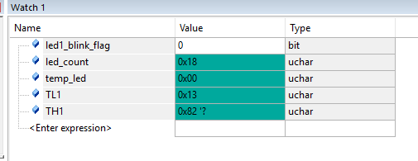
再在UpdateLED()处打上断点，多次全速运行后，发现led1_blink_flag标志位始终没有变化，观察变量窗口，检查中断函数，发现计数值是uchar，对应0-255，计不到500。

查看设置的断点
如果要查看所有断点，就可以快捷键contr+B，点击可以直接跳转到任一断点
Count：表示第几次运行到断点后停下，在查看for循环的时候很有用。
